**ОГБОУ «Центр образования и развития «Особый ребенок» г. Смоленска».**

***Интегрированный урок по музыке и физической культуре***

***тема урока:***

***Урок разработали:***

***О.А. Полозова – учитель физической культуры,***

***Л.В. Рыбакова – учитель музыки и пения***

***г. Смоленск 2015 год***

Данная разработка интегрированного урока по музыке и физической культуре предназначена для обучающихся третьего класса коррекционной школы VIII вида. Она знакомит обучающихся и воспитанников с основными музыкальными жанрами - Песней, Танцем и Маршем, формирует начальное представление о них. На занятии школьники не только слушают и знакомятся с новым материалом. Использование физической подготовки обучающихся позволяет учителю сделать акцент на ритмические особенности каждого из музыкальных жанров, на их образное содержание.

Интегрированный урок, с разнообразием видов деятельности, не дает возможности обучающимся отвлечься от основной темы урока, является средством отдыха и раскрепощения, воспитывает в них любовь к музыке, создает ситуацию «успеха». Интеграция предполагает активизацию приемов мобилизации внимания, усиление межпредметных связей, снижение перегрузок обучающихся, расширение сферы получаемой информации, подкрепление мотивации обучения.

**Тема: Песня, танец, марш**

**Цель:** сформировать первоначальное представление о жанрах песни, танца, марша.

**Тип урока**: урок-игра.

**Задачи:**

* Ознакомление с «первичными» жанрами в музыке песней, танцем, маршем.
* Воспитание музыкального вкуса, исполнительской культуры, культуры слушания и умения анализировать услышанное произведение.
* Развитие умения определять на слух основные жанры музыки (песня, танец, марш); развитие вокальных умений и навыков, внимания, памяти, мышления.
* Формирования потребности обучающихся в регулярных занятиях физической культурой и спортом, овладения ими знаниями и умениями по основам организации и проведения самостоятельных занятий физическими упражнениями.
* Стабильное развитие общей физической подготовки обучающихся и воспитанников.

**Оборудование: музыкальное пианино, музыкальный центр, спортивный инвентарь, дидактический материал по теме: «Три кита в музыке».**

**Музыкальный материал:**

Песни: ***А. Филиппенко «С Новым годом всех мы поздравляем»,   
М. Красева «Маленькой елочке холодно зимой», Л. Бекмана «В лесу родилась елочка», Т. Попатенко «В круг вставай!», Ю. Леднев «Новогодняя хороводная».***

**Музыкальные произведения для слушания**: С.В. Рахманинов «Итальянская полька», П.И. Чайковский «Вальс» из балета «Спящая красавица», П.И. Чайковского «Вальс цветов» из балета «Щелкунчик».   
С.С. Прокофьев «Марш», Д.Б. Кабалевский «Походный марш», музыкальная заставка к телепередачи «В мире животных».

**Межпредметные и внутрипредметные связи:**

* создание условий для сохранения здоровья обучающихся;
* формирование оптимистического и жизнеутверждающего мировоззрения;
* положительное воздействие на мироощущение обучающихся;
* развитие художественного вкуса, устойчивый интерес к музыкальному искусству
* развитие духовно-нравственных и этических чувств, эмоциональной отзывчивости,
* участие в совместной деятельности на основе сотрудничества.

***ХОД УРОКА***

Обучающиеся входят в класс под музыку П.И. Чайковского «Вальс цветов» из балета «Щелкунчик».

**Учитель**: – Ребята, когда я шла к вам на урок, я нашла приглашение, даже не успела его прочитать. Давайте узнаем, что там написано:

**«Дорогие друзья! Вот уже несколько дней я наблюдаю за вами. Мне нравится, как вы слушаете и исполняете музыку. Поэтому я хочу пригласить вас к себе в гости, в мой красивый и сказочный замок. Но дорога в замок не простая, вы встретитесь с различными препятствиями. А теперь я расскажу, как добраться до замка.**

**Через лес густой пройдёте только с музыкой легко.**

**Если солнышку споёте – будет вам в пути светло.**

**Через горы, через речку проходите, посмелей и медведя рассмешите, у него ведь нет друзей.**

**Очень жадный мишка, злой, с музыкой совсем не дружит и никто ему не нужен.**

**Пусть вам музыка поможет – песня, танец, бодрый марш!**

**Приглашаю в гости вас!»**

– В каких случаях нам понадобится танец, песня и марш – не знаю. Ребята, вы мне поможете? (Ответы обучающихся).

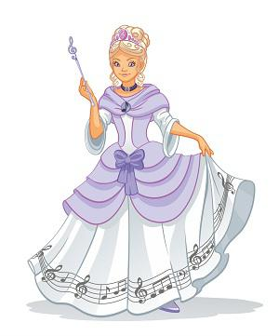Оказывается, это приглашение прислала ***Фея Музыка.***

**Учитель:**

А сейчас отгадайте загадку.

Если слова соединить с мелодией,

И потом исполнить это вместе,

То, что вы услышите, конечно же,

Называется легко и просто... (дети отвечают - «песня»).

Ребята, чтобы наше путешествие было приятным и интересным, давайте споём песенку. Предлагаю, для начала немного распеться на знакомом материале, сейчас мы с вами исполним: «С Новым годом всех мы поздравляем». Но сначала давайте вспомним, как должна исполняться эта песня? (дети отвечают - «весело, легко»).

***Исполнение песни: «С Новым годом всех мы поздравляем»***

**Учитель:** - Давайте вспомним легенду о сотворении нашей земли и о трёх китах. В старину люди думали, что наша земля плавает в огромном океане, и держат её три кита. Такие же киты есть и у музыки, они являются фундаментом, на котором держится музыка. Каждый из них имеет своё имя:

***Песня, Танец, Марш.***

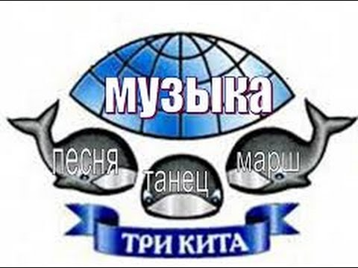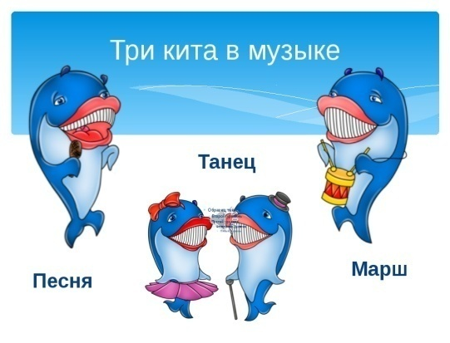

Под маршевую музыку удобно маршировать, под танцевальную музыку танцевать, а песню исполняют голосом.

**Учитель**: «А теперь, когда мы познакомились с тремя музыкальными китами, отправляемся в путь.

1). Нам нужно преодолеть первое препятствие. Это дремучий лес. Чтобы преодолеть это препятствие, необходимо как следует размяться, готовы, музыка…

***Разминка . Учитель физической культуры проводит ОРУ по кругу:***

* ходьба на носках;
* ходьба на пятках;
* «пингвинчики»;
* легкий бег по кругу.

2). Заходим в лес – встречаем медведя. Чтобы подружиться с медведем, обучающиеся разучивают новую песню: ***С. Шнайдера «Новогодняя хороводная».***

3). Ребята, а чтобы в лесу стало светлее, нужно исполнить хоровод, это уже не только песня, но и танец. Хоровод мы водим по кругу, а солнышко, какое? (ответы детей). Вот мы с солнышком и подружимся! Исполняем хоровод: «В лесу родилась елочка». ***Пение вместе с хороводом. Учитель ФЗК.***

- Молодцы, ребята, вы настоящие артисты! А какие киты помогли нам исполнить эту песню? (дети отвечают - «песня и танец»).

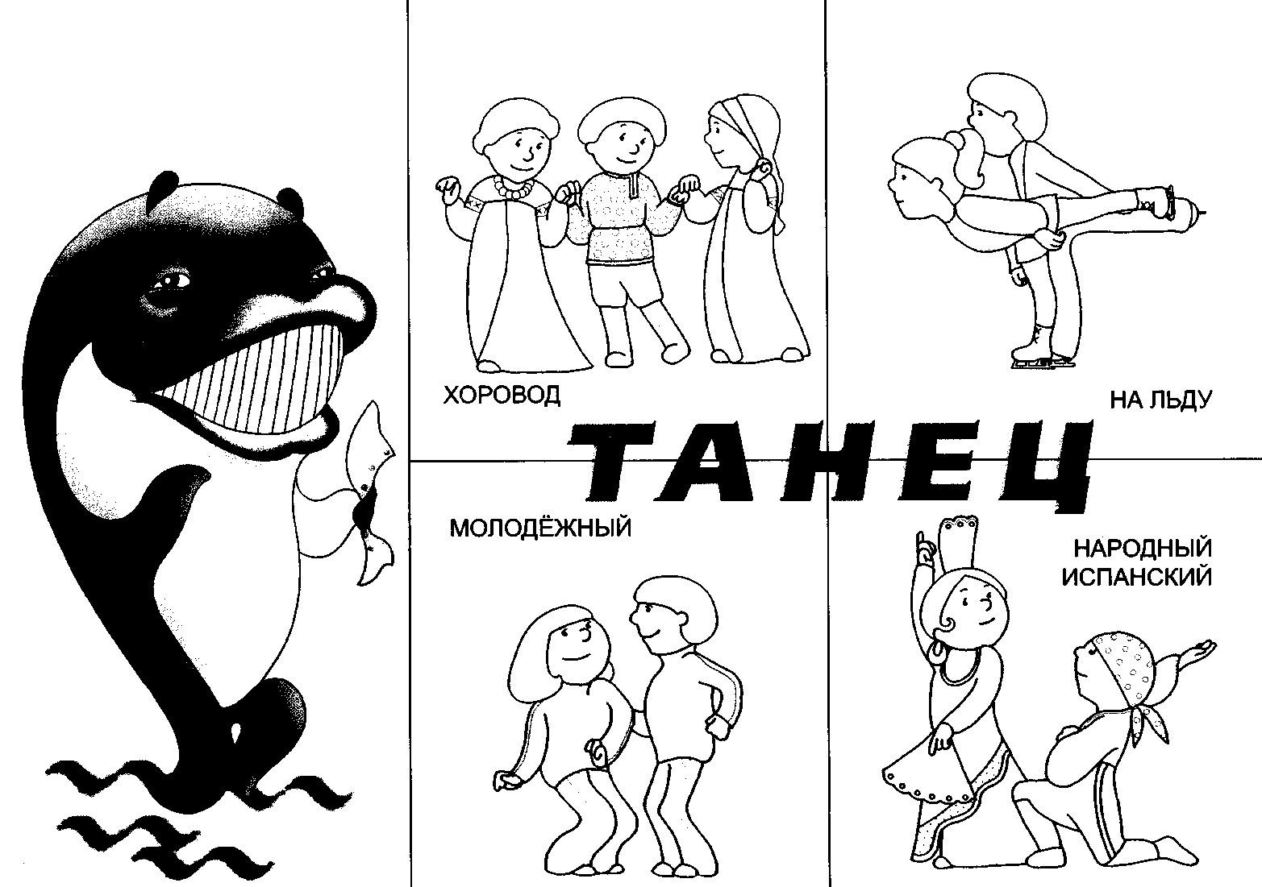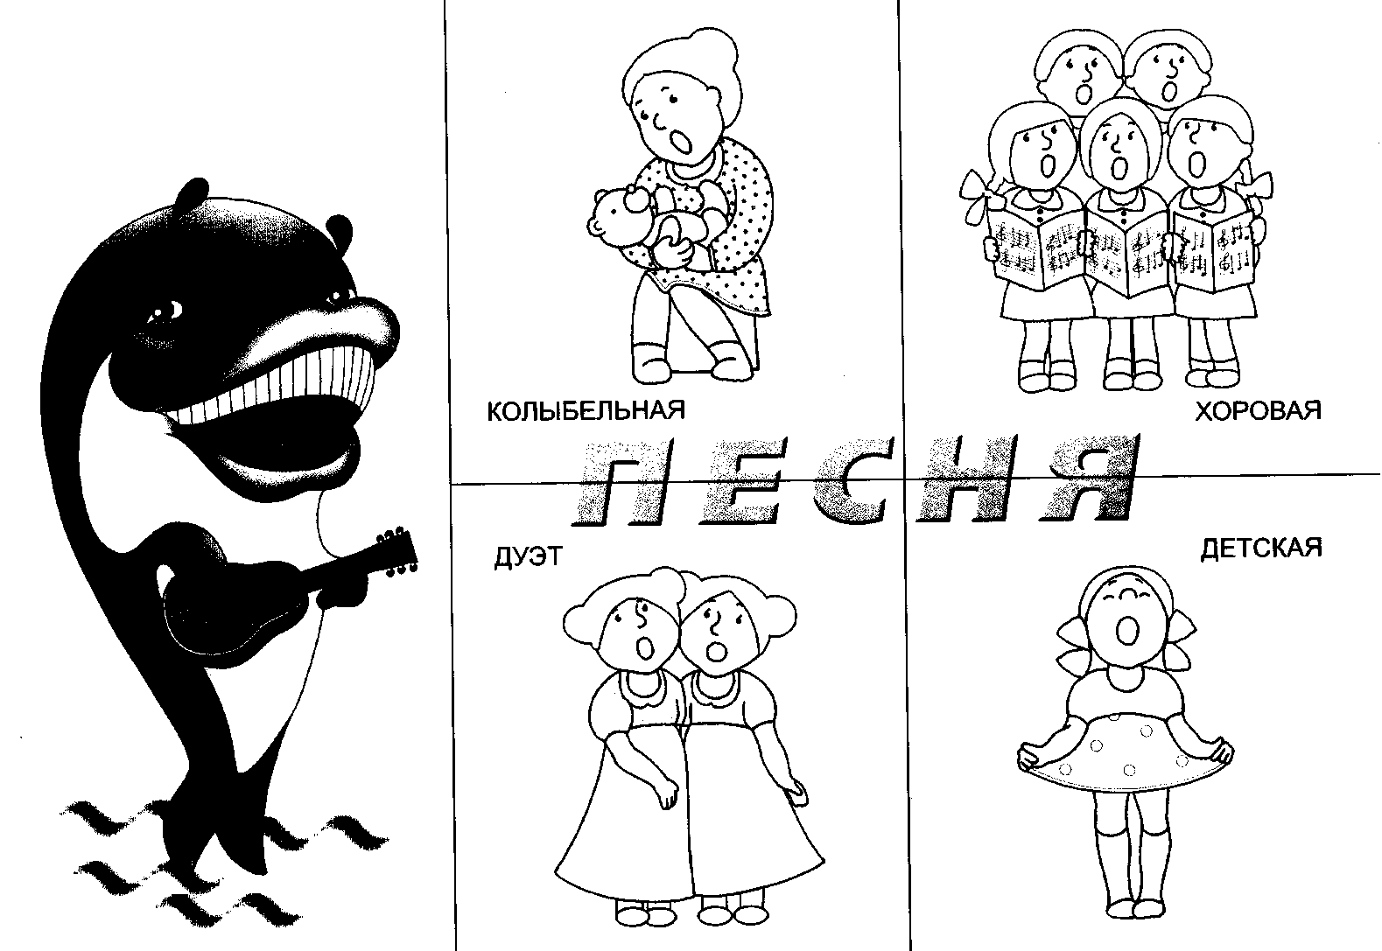

**Учитель** - Правильно. А как мы водили хоровод, в каком характере? (дети отвечают - «плавно, медленно»).

4). Следующее препятствие – горы и речка. ***Разминка . Учитель ФЗК.***

* пройти плавно по гимнастической скамье;
* проползти по гимнастической скамье вперед корпусом;
* проползти по гимнастической скамье назад корпусом.

5). Наш друг, кит хочет загадать нам еще загадку:

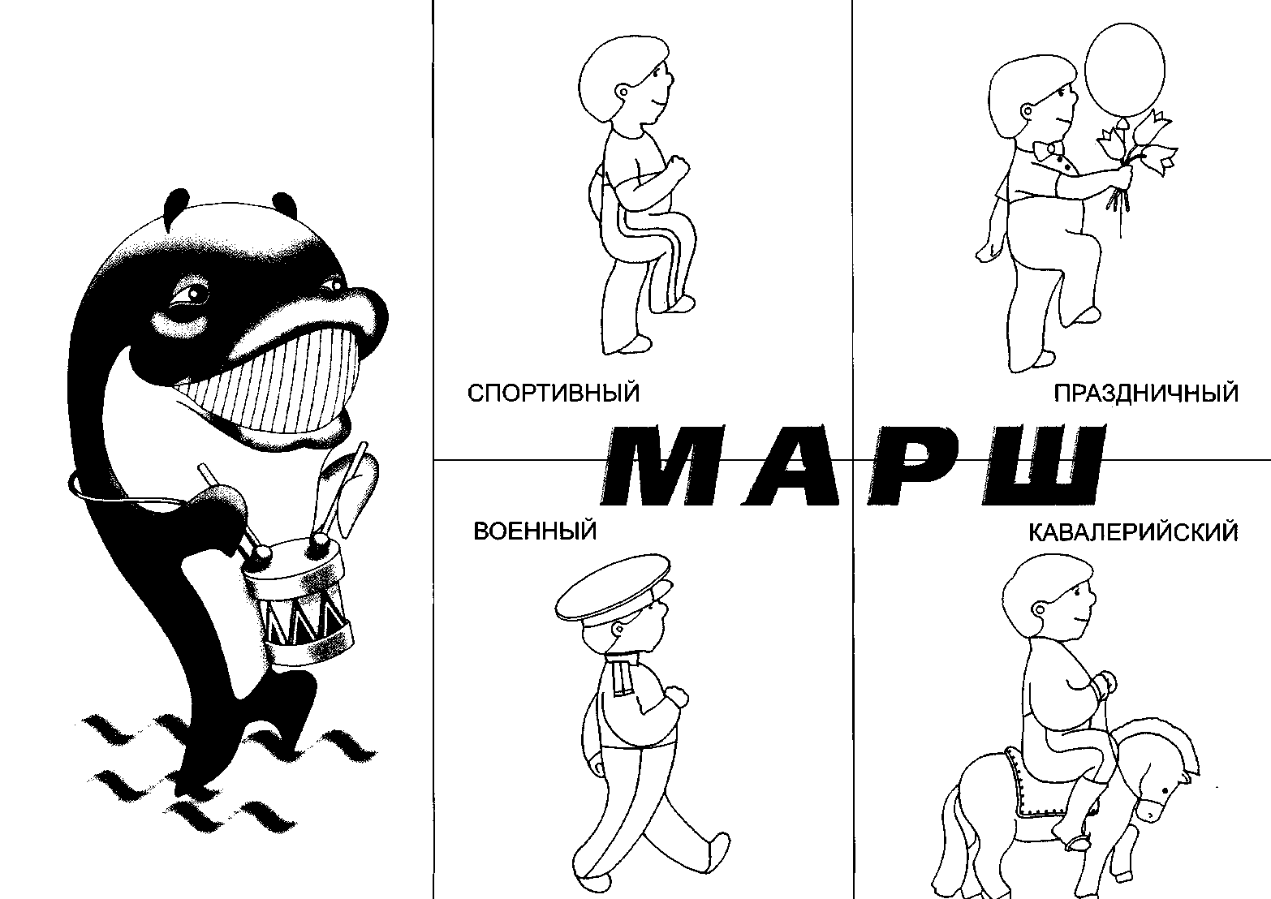Вместе, в ногу: раз, два, три!

Как шагают, посмотри!

Не поют и не танцуют,

Строем дружно... (маршируют).

Так мы потихоньку приближаемся к замку, необходимо поприветствовать хозяйку замка стройным маршем. Звучит марш. ***Разминка Учитель ФЗК:***

* маршируем под музыку;
* перестроения в колонны под музыку;
* проход «змейкой» под музыку.

6). Ребята, а теперь давайте поприветствуем хозяйку замка и споем для нее песню: «В круг вставай!».

**Учитель** - Наше путешествие заканчивается. Вам оно понравилось? (дети отвечают - «да!»).

**Учитель** - А кто помогал нам путешествовать? (дети отвечают - «музыкальные киты: песня, танец и марш»). Обобщение и повторение нового материала. Устная музыкальная викторина.

Если мы дружим с музыкой с детства,

Если мы с детства любим её,

Жить нам на свете просто чудесно,

Музыка с детства дарит

Нам волшебство своё...

**Учитель** – А сейчас мы поиграем с вами в игру, которая называется «Узнай кита».

***Слушание музыки:*** П.И. Чайковского «Вальс цветов» из балета «Щелкунчик». (Обучающиеся во время слушания музыки могут выполнять плавные движения руками).

**Учитель** - Молодцы, ребята. А какой кит помогал нам исполнить эту музыку? (дети отвечают - «кит танец»).

**Учитель** - Молодцы. Такой плавный, лёгкий и кружащийся танец называется - вальс.

***Слушание музыки***: С.С. Прокофьева «Марш». (Обучающиеся во время слушания музыки могут выполнять маршевые движения). Слушая это произведение, обратите внимание на его характер. (Дети слушают музыку и после слушания отвечают на вопросы - «характер весёлый, бодрый, музыка звучит чётко»).

**Учитель** - Ребята, как зовут этого кита? (дети отвечают - «кит марш»).

***Слушание музыки***: С.В. Рахманинов «Итальянская полька», П.И.Чайковский «Вальс» из балета «Спящая красавица», Д.Б. Кабалевский «Походный марш». Ответы обучающихся.

Мы танцуем, маршируем,

Дружно песенки поём.

Никогда мы не скучаем,

Очень весело живём!

**Учитель**: - Молодцы. Вы были очень внимательны на уроке и очень хорошо работали. Спасибо за урок. Ну а теперь нам нужно друг с другом попрощаться.

- До свидания ребята!

Дети: - До свидания!

Обучающиеся выходят из класса под «Марш» С.С.Прокофьева.

***Литература:***

1. Алиев Ю.В. Настольная книга учителя музыки. 2000.
2. Критская Е.Д., Сергеева Г.П., Шмагина Т.С. Уроки музыки /поурочные разработки 1-4 классы/. Просвещение. 2013.
3. Михеева Л.В. Поговорим о музыке /занимательный словарь для школьника/. «Музыка». 1968.
4. Нестандартные уроки музыки 1 класс, составитель Н.Б. Улашенко. Корифей.2005.
5. Сергеевой Г.П., Критской Е.Д. 1-4 классы /Г.П. Сергеева, Е.Д. Критская, Т.С. Шмагина.-М., 2012.
6. Я познаю мир: детская энциклопедия. Музыка, автор составитель А.С. Клёнов, 1998.